1 ритмика. Д/з от 22.04.
Вот задание на эту неделю (все подробности в видео по ссылке):
https://www.youtube.com/watch?time_continue=1&v=9aP7MF7bwqQ&feature=emb_logo
Наш учебник (у меня страница 69) параграф 19, упражнения в, д. Сначала проговорим с дирижированием. Затем настроимся в тональности и попоём с дирижированием. Записываем на видео и присылаем мне.
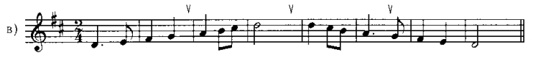
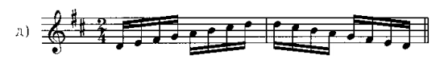
Все задания (и ваши вопросы) присылайте мне в одном письме по адресу vcherashnyaya-distant2020@yandex.ru. Высылаете фотографии письменных заданий и прикрепляете видеозаписи. В письме не забудьте также указать имя и фамилию.
На период дистанта вся связь со мной осуществляется только (!!!) через почту!
Будьте здоровы! Ваша Евгения Вячеславовна.

